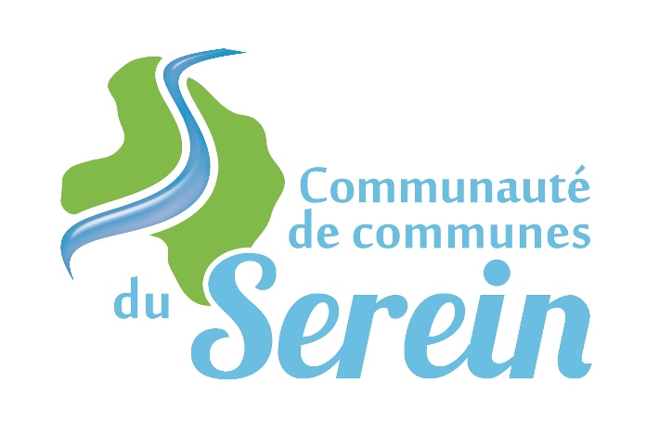

NOTE D’INFORMATION
Mise en place des espaces sans tabac

Les « espaces sans tabac » sont des lieux extérieurs délimités et/ou identifiés à l’aide de panneaux et marquage au sol. La consommation de tabac y est interdite.
Le but est de singulariser le tabagisme et limiter l’exposition au tabagisme passif des jeunes. Ces actions visent à réduire leur initiation au tabagisme.

Les élus communautaires, accompagnés par la CPAM et les Maires des communes concernées, ont conventionné avec la Ligue contre le Cancer pour mettre en place ces espaces devant les établissements scolaires, les gymnases et les maisons de santé du Serein.

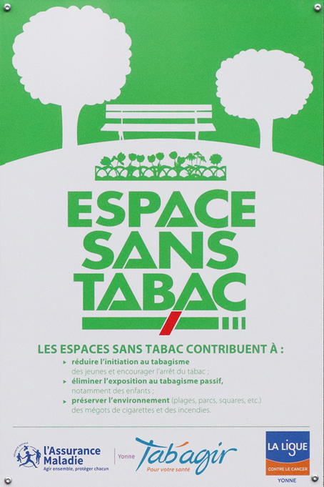
Vous pouvez voir depuis quelques jours, devant ces bâtiments, les panneaux pédagogiques qui, nous l’espérons, permettront à vos enfants d’être préservés du tabagisme passif, de leur offrir des espaces plus sains et de dénormaliser le tabagisme.

Les établissements concernés sont :

Guillon Terre Plaine
- Groupe scolaire
- Gymnase
- Maison de Santé

Joux la Ville
- Ecole primaire

L’Isle sur Serein
- Groupe scolaire
- Gymnase

Montréal
- Ecole maternelle

Noyers
- Groupe scolaire
- Espace santé
- Maison d’Assistantes Maternelles

Thizy
- Ecole élémentaire

Nous vous remercions par avance de votre compréhension, de votre adhésion à ce programme et restons à votre écoute pour tout renseignement.

La Vice-Président Le Président
Sandra PICART Xavier COURTOIS

